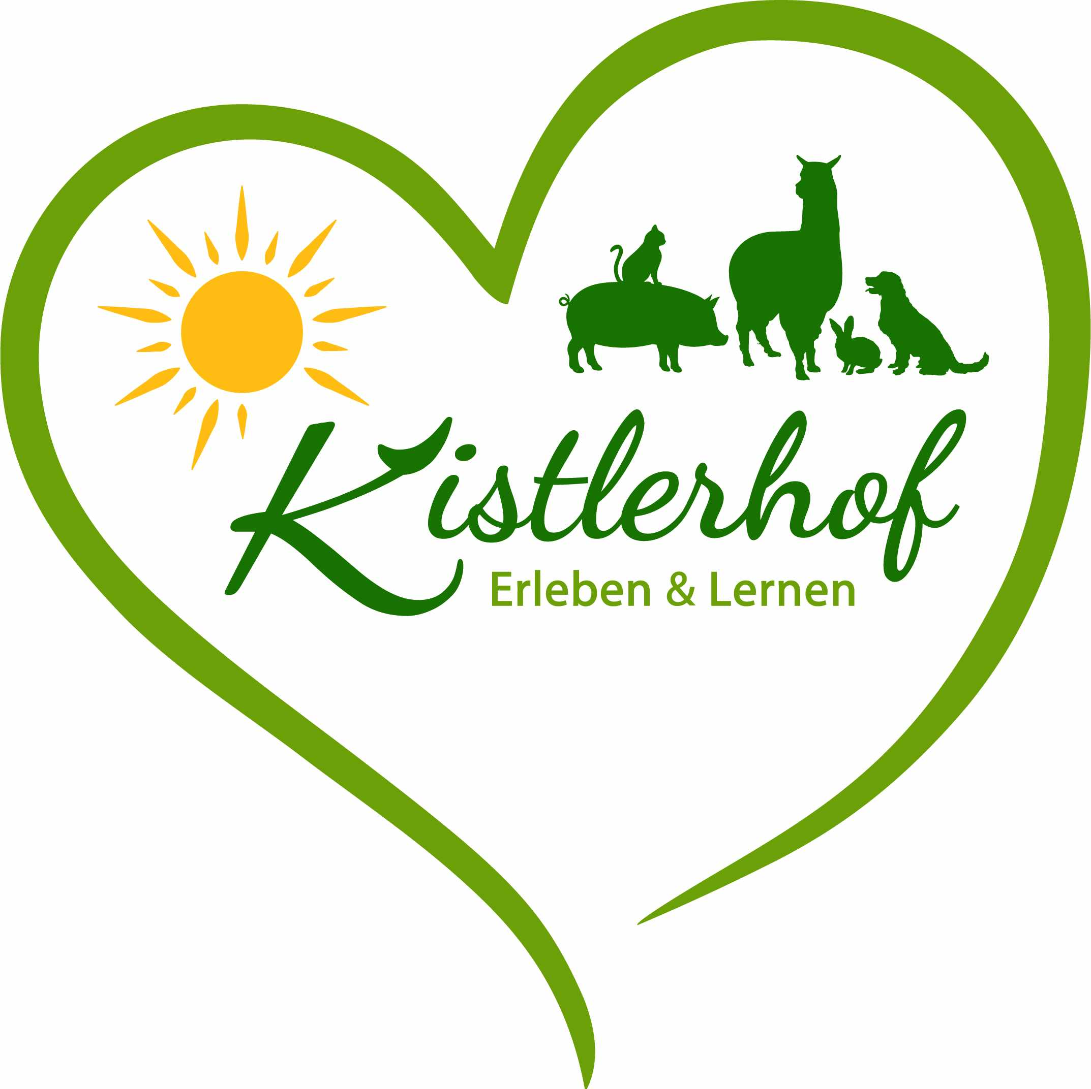
Kindergeburtstag
feiern am Kistlerhof

Namen des Geburtstagskindes………………………………………………………………………………………………
Wunsch-Termin (nach Absprache): .………………………………………………………………………………………
Uhrzeit (nach Absprache):…………………….………………………………………………………………………………..
Alter Geburtstagskind (4+5 Jahre 2 Std. Programm, ab 6 Jahre 3 Std.): ……….…………………………
Anzahl der Kinder (max. 10)..………………..…………. Alter der Gäste: .……………….……….……………
Begleitperson Name (falls gewünscht, muss nicht sein):……………………….…………………………………
Handynummer (für den Fall der Fälle…): ………………………………………………………………………………..
Allergien, die ich wissen muss (Staub, Tier, Gräser,….) ……………………………………………………………
Kuchen: O bringen wir selbst O vom Kistlerhof
Bitte packt die Geschenke für das Geburtstagskind daheim aus –
so bleibt uns genügend Zeit zum Feiern!
Ein Wunsch für den unvergesslichen Kindergeburtstag ist frei……
- Schubkarren-Führerschein
- Schatzsuche auf dem Bauernhof!
- Wir Basteln zusammen mit Naturmaterialien!
- Wir mahlen vom eigenen Korn das Mehl, machen zusammen einen Teig und jeder bäckt seine eigene Semmel …. mit selbst gemachter Butter und Marmelade!

……………………….…………… ………………………….………………………………………………………
Datum Unterschrift Erziehungsberechtigter
**********************************************************
NEU ab 2019: Kindergeburtstag im Wald!!
Die Preise und freie Termine für den Rundum-Sorglos-Kindergeburtstag
erfragt bitte direkt bei uns unter Tel. 08233/97 12!
**************************************************************
Der „Rundum-Sorglos-Geburtstag“:
- Gedeckter Geburtstagstisch
- 2 bzw. 3 Std. Programm je nach Alter:
Immer mit dabei ist: ein gemeinsames Lied für das Geburtstagskind mit Kuchen essen, wir lernen zusammen die Tiere am Kistlerhof kennen, streicheln und füttern sie, das vom Geburtstagskind gebuchte Wunschprogramm, Spiel und Spaß am Hof, und natürlich eine gemeinsame Brotzeit!
- Getränke: Wasser, Apfelschorle
- Essen: Wir grillen am Lagerfeuer unsere Würstchen! Oder
Wir backen zusammen aus den gesammelten Eiern Waffeln!

Auf Wunsch zubuchbar:
- Brotzeit mit warmen Wiener oder gebackener Leberkäs & Semmeln 25 Euro
- Geburtstags-Muffins (Zitronen- oder Schokokuchen) 12 Euro
- Wir wandern zusammen mit den Alpakas!
(Dauer: ½ - ¾ Std., max. 3 Kinder pro Tier) 25 Euro
**************************************************************
Hinweise für die Eltern:
- Kleidung: wir sind draußen und werden dreckig, staubig, sandig, nass,…..!!
Im Sommer bitte Wechselkleidung mitbringen!
- Sonnenschutz für Kopf und eincremen
- Im Winter an warme Schuhe, Mützen und Handschuhe denken
- Allergien, Krankheiten,.. bitte rechtzeitig melden
- Wichtig: Bitte daheim an die Zecken-Kontrolle denken!!!
Ich freue mich auf Euch!!!
Eure Sabine
vom Kistlerhof

